V vsaki sekundi se začenja naše novo življenje. Radostno mu pojdimo naproti. Naprej moramo, če hočemo ali ne, in bolje bomo hodili, če bomo gledali naprej, kakor če se bomo nenehno ozirali nazaj.
(Jerome K. Jerome)

POSLANSTVO NAŠEGA PODJETJA

Spoštovani!

Svet se spreminja in s tem tudi narašča zahteva potrošnikov po kakovostnih izdelkih.

Ustanovili smo učno podjetje in nismo le eni izmed mnogih, temveč skupina ljudi, ki je z srcem in dušo predana interesom in načelom podjetja.

Smo univerzalno podjetje in v našem programu ponujamo potrošnikom gospodinjske aparate, zabavno elektroniko, čistila, steklovino, brezalkoholne pijače in CD-je.

V učnem podjetju Felix d.o.o. si prizadevamo:
-da na trg plasiramo najkvalitetnejše izdelke,
-da so naši zaposleni zadovoljni in primerno nagrajeni za uspešno delo.


UČNO PODJETJE FELIX

Trgovina na debelo in drobno, d.o.o.

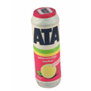
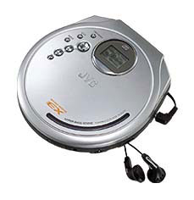
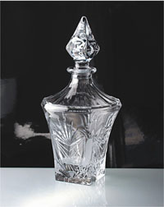

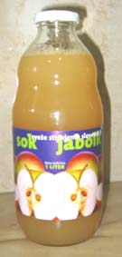
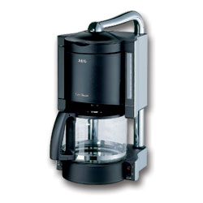

Ekonomska šola Kranj
Cesta Staneta Žagarja 33
4000 Kranj
Tel.:386 (04) 20 10 627
Fax: 386 (04) 20 10 626
E-pošta: felix.sskrseuas@guest.arnes.si
http://www2.arnes.si/~sskrseuas10/felix

Veseli nas, da smo prva ekipa učnega
podjetja Felix d.o.o.

Mateja Jaklič

Marko Ilijanić

Ivana Stojković

Janja Ribič

Tanja Kovačević

Vesna Krneta

Meri Kaltak

Daliborka Bubulj

Emina Deljanin

Maruša Beguš

Miro Đaković

Milan Panić

Ustanovili smo perspektivno učno podjetje, ki se ukvarja s prodajo gospodinjskih aparatov, zabavne elektronike, čistil, steklovine, brezalkoholnih pijač in CD-jev.

EKONOMSKA ŠOLA
KRANJ
Učno podjetje Felix d.o.o.

VODJA SREDNJE ŠOLE
Lidija Grmek Zupanc, prof.

VODJA UČNEGA PODJETJA
Janez Černilec, univ. dipl. oec.

